Cùng Đọc tài liệu trả lời câu hỏi trong nội dung phần câu hỏi cuối bài Sức hấp dẫn của tác phẩm Hai vạn dặm dưới đáy biển SGK Ngữ Văn 7 tập 1 Cánh Diều, giúp các em chuẩn bị tốt soạn văn 7 trước khi tới lớp.
Câu hỏi
Tóm tắt nội dung các phần của văn bản bằng cách nêu 1 – 2 câu hỏi ngắn gọn cho mỗi phần theo mẫu sau:
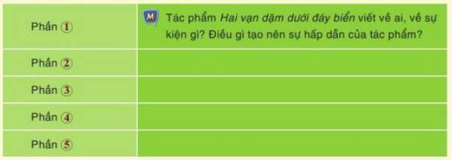
(Câu hỏi 2 trang 93 SGK Ngữ Văn 7 tập 1 Cánh Diều)
Trả lời
Gợi ý 1:
Phần 1 | Tác phẩm Hai vạn dặm dưới đáy biển viết về ai, về sự kiện gì? Điều gì tạo nên sự hấp dẫn của tác phẩm?
Phần 2 | Khát vọng của con người với biển cả mênh mông là gì? Hình ảnh thuyền trưởng Nê-mô xuất hiện trong tác phẩm như thế nào?
Phần 3 | Véc-nơ có vốn hiểu biết như thế nào? Lối viết của Véc-nơ như thế nào?
Phần 4 | Giá trị sâu sắc của cuốn tiểu thuyết Hai vạn dặm dưới đáy biển là gì?
Phần 5 | Véc-nơ còn có những tác phẩm nào? Giá trị văn chương của Véc-nơ là như thế nào?
Gợi ý 2:
Phần 1 | Tác phẩm Hai vạn dặm dưới đáy biển viết về ai, về sự kiện gì? Điều gì tạo nên sự hấp dẫn của tác phẩm?
Phần 2 | Yếu tố li kì và tính nhân văn được thể hiện trong Hai vạn dặm dưới đáy biển như thế nào?
Phần 3 | Người viết có nhận xét gì về tác giả Véc-nơ.
Phần 4 | Tính nhân văn trong tác phẩm của Véc-nơ là gì?
Phần 5 | Các tác phẩm của Véc-nơ đem lại giá trị gì?
-/-
Trên đây là gợi ý trả lời câu hỏi 2 trang 93 SGK Ngữ Văn 7 tập 1 Cánh Diều "Tóm tắt nội dung các phần của Sức hấp dẫn của tác phẩm Hai vạn dặm dưới đáy biển bằng cách nêu 1 – 2 câu hỏi ngắn gọn cho mỗi phần theo mẫu". Hy vọng với trọn bộ Soạn văn 7 Cánh Diều do Đọc tài liệu biên soạn sẽ giúp các em học tốt môn Ngữ Văn!

